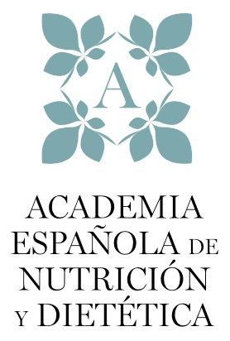

**Nominación al Cuerpo de Académicos**

**Convocatoria 2023**

Habiendo sido abierta la convocatoria de 10 plazas al cuerpo de Académicos de la Academia Española de Nutrición y Dietética, los académicos:

1. Don/Doña _________________________________ con DNI _________
2. Don/Doña _________________________________ con DNI _________

NOMINAN, como candidato/a ocupar una de las 10 plazas por sus méritos académicos, científicos y/ profesionales a:

Don/Doña _______________________________________________________

Y SOLICITAN al patronato de la Academia Española de Nutrición y Dietética que esta nominación sea considerada en el proceso de adjudicación de plazas al cuerpo de Académicos.

En la ciudad de __________ a ____ del mes de _________ del año ______